Θέμα 2^{ο}
2.1 Να γράψετε τους αριθμούς 1, 2, 3, 4 από τη Στήλη Α και δίπλα ένα από τα γράμματα α, β, γ, δ, ε της Στήλης Β που δίνει τη σωστή αντιστοίχιση. Σημειώνεται ότι ένα (1) γράμμα από τη Στήλη Β θα περισσέψει.
ΣΤΗΛΗ Α |  | ΣΤΗΛΗ Β
 | 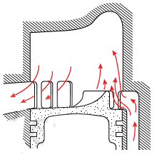 | α. Σάρωση συνεχούς ροής με βαλβίδα εξαγωγής – σύστημα με πολλαπλές σπείρες
 | 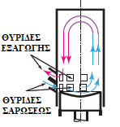 | β. Σάρωση συνεχούς ροής με βαλβίδα εξαγωγής – σύστημα με απλή σπείρα
 | 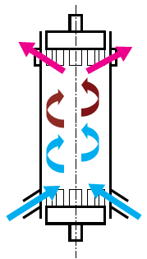 | γ. Σάρωση εγκάρσιας (σταυροειδούς) ροής
 | 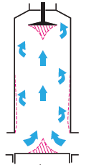 | δ. Σάρωση βρόγχου (ανάστροφη)
 |  | ε. Σάρωση συνεχούς ροής αντιθέτων εμβόλων
Μονάδες 16
2.2 Να χαρακτηρίσετε τις προτάσεις που ακολουθούν, γράφοντας δίπλα στο γράμμα που αντιστοιχεί σε κάθε πρόταση τη λέξη Σωστό, αν η πρόταση είναι σωστή ή τη λέξη Λάθος, αν η πρόταση είναι λανθασμένη.
α) Σκοπός του υποσυστήματος πληρώσεως και μεταφοράς του δικτύου πετρελαίου, είναι να παρέχει καύσιμο στις μηχανές στο κατάλληλο ιξώδες.
β) Στην πραγματική λειτουργία της τετράχρονης πετρελαιομηχανής, η φάση της συμπίεσης αρχίζει με το σταδιακό κλείσιμο της βαλβίδας εξαγωγής, ενώ η βαλβίδα εισαγωγής είναι ήδη ανοιχτή.
γ) Όταν σε έναν κύλινδρο μιας τετράχρονης μηχανής υπάρχουν πέντε (5) βαλβίδες, τότε οι τρεις (3) είναι της εισαγωγής και οι δύο (2) της εξαγωγής.
Μονάδες 9

